Database
List user yang tersedia dalam aplikasi ini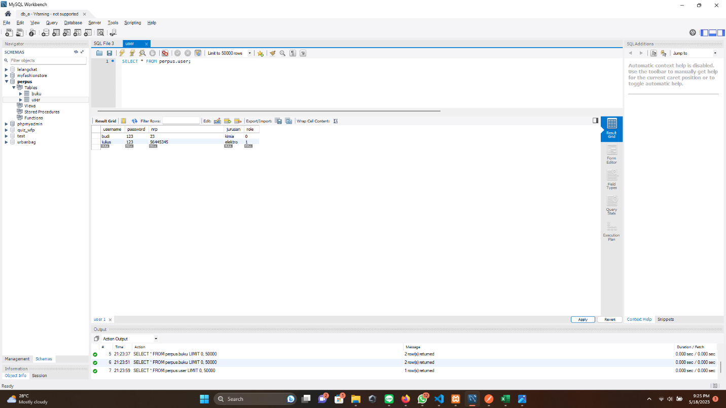
Status 0 adalah mahasiswa sedangkan status 1 adalah admin perpus yang memiliki hak untuk menambah list buku
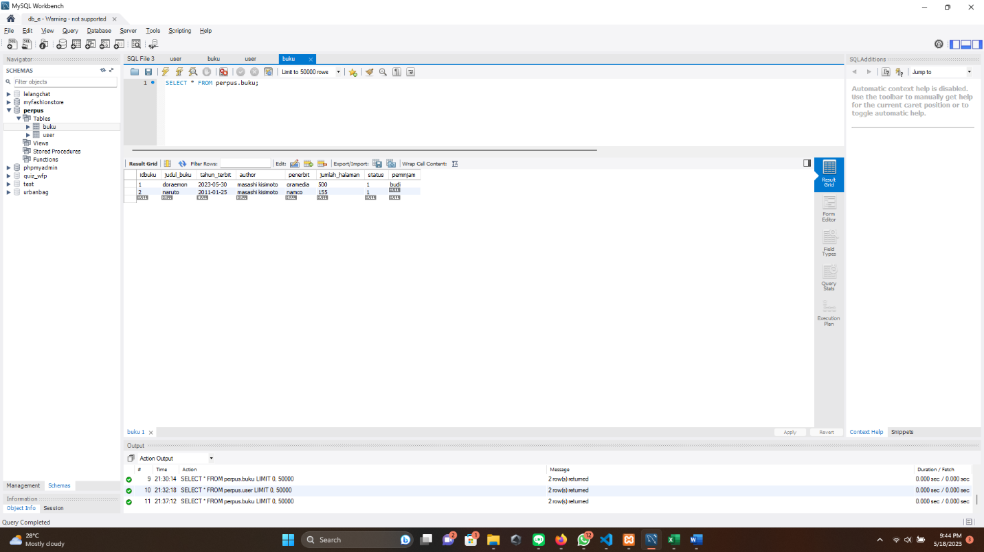
List buku yang tesedia di perpustakan
Cara untuk mentesting di postman
- Menjalankan node rest pada terminal environment server rest berada terminal folder
- Tersedia url /getMahasiswa dengan tipe data get untuk mendapatkan data dari database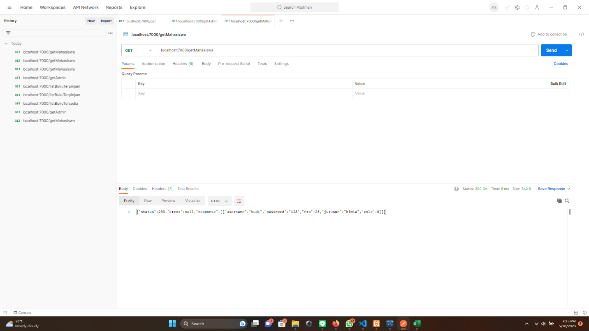
- Tersedia url /getAdmin dengan tipe data get untuk mendapatkan data dari database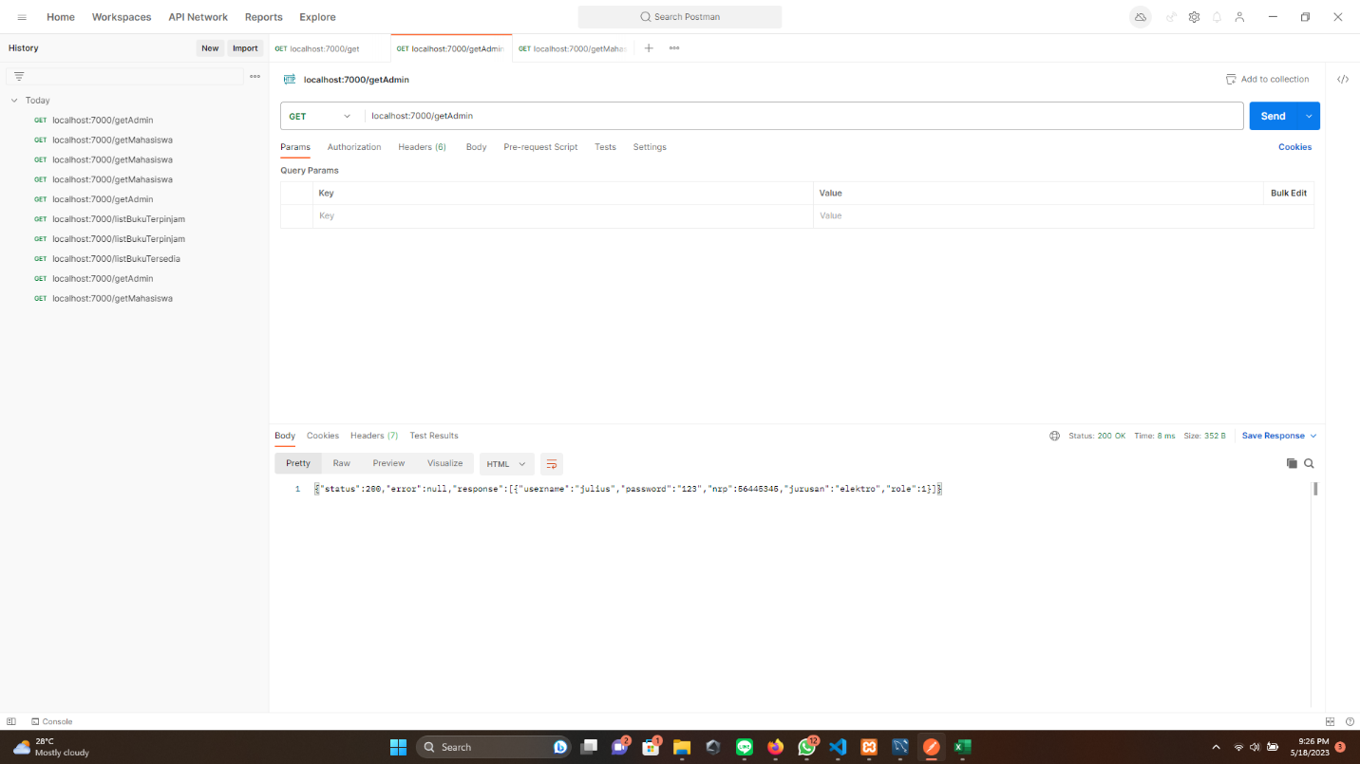
- Tersedia url /listBukuTersedia dengan tipe data get untuk mendapatkan data dari database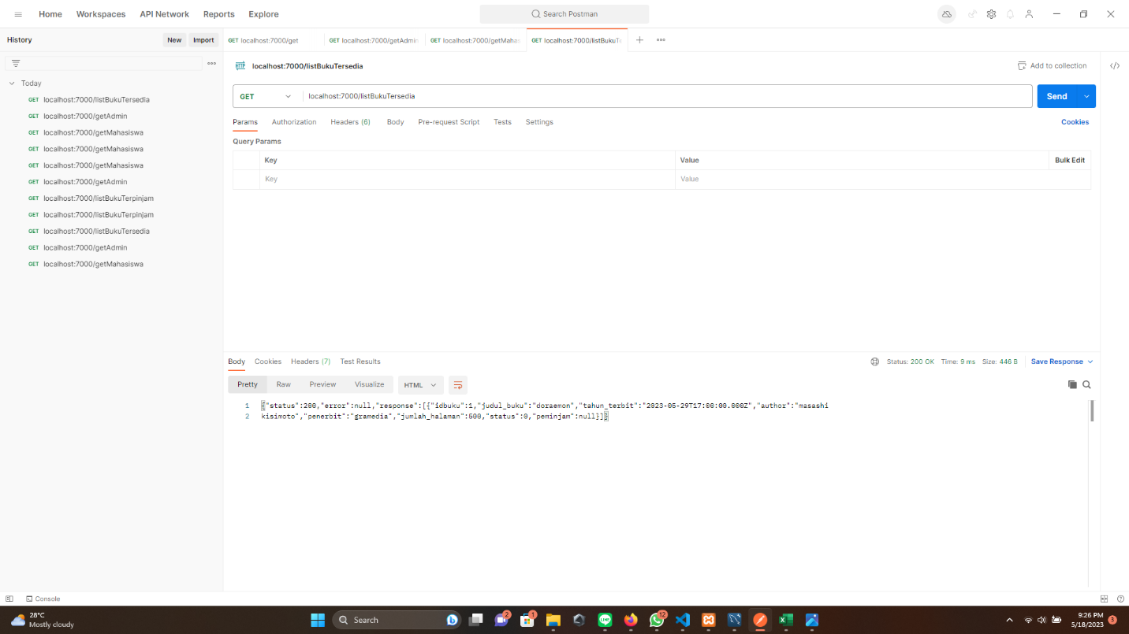
- Tersedia url / listBukuTersedia dengan tipe data get untuk mendapatkan data dari database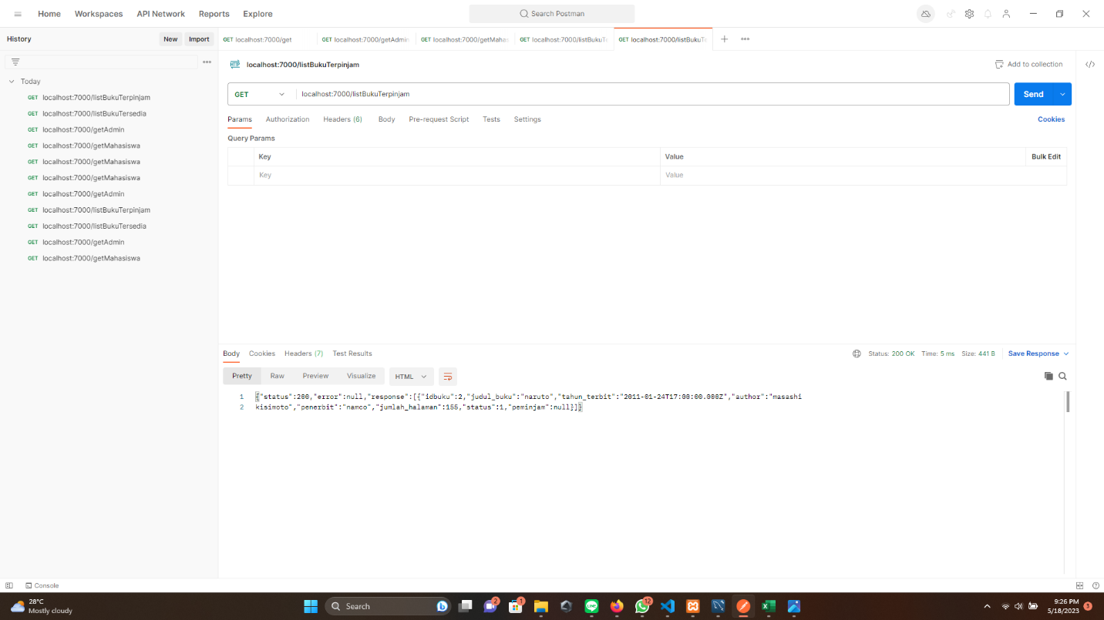
- Tersedia url /pinjamBuku dengan tipe data post dengan dua parameter yaitu username dan idbuku untuk mencari buku yand dipinjam untuk mengupdate data dari database Ketika ada yang meminjam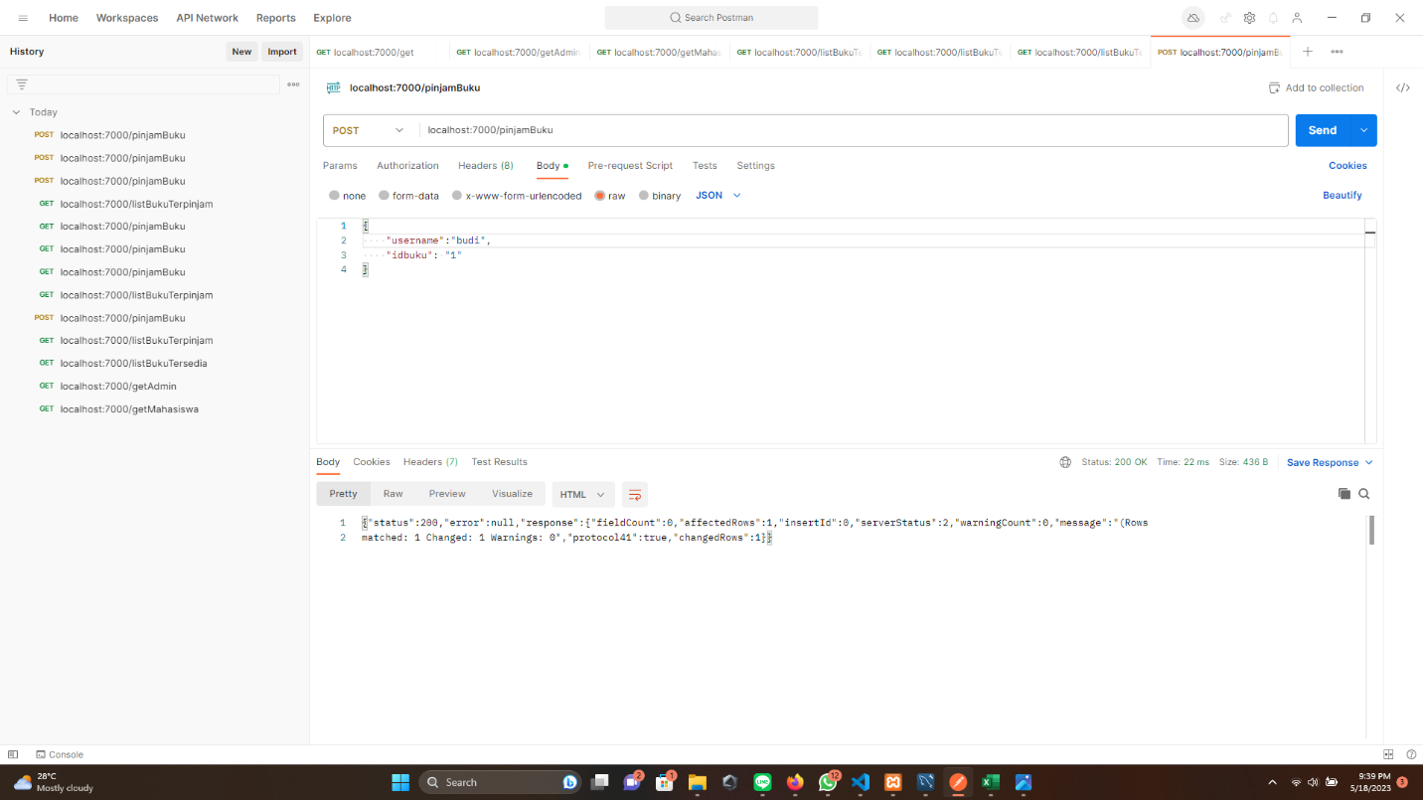
- Tersedia url /insertBuku dengan tipe data post dengan 5 parameter yaitu judul buku, tahun terbit,author,penerbit , dan jumlah_halaman untuk mengupdate data dari database Ketika ada yang meminjam